2020-CH-03a-deu Beschädigte Tabelle
6yo–8yo:  – | 8yo–10yo:  – | 10yo–12yo:  – | 12yo–14yo:  – | 14yo–16yo:  hard | 16yo–19yo:  medium
Answer Type: Multiple-Choice
Categories (click to choose):  ☐ algorithms and programming  ☑ data structures and representations |  |  | ☐ computer processes and hardware  ☐ communication and networking  ☐ interactions, systems and society

Body
Die Biber verwenden eine Geheimschrift, in der man jeden Buchstaben durch ein ganz neues Zeichen ersetzt. Wie man die neuen Zeichen erzeugt, ist in der Tabelle unten beschrieben. Leider ist die Tabelle nicht vollständig, weil einige Teile verwischt worden sind.
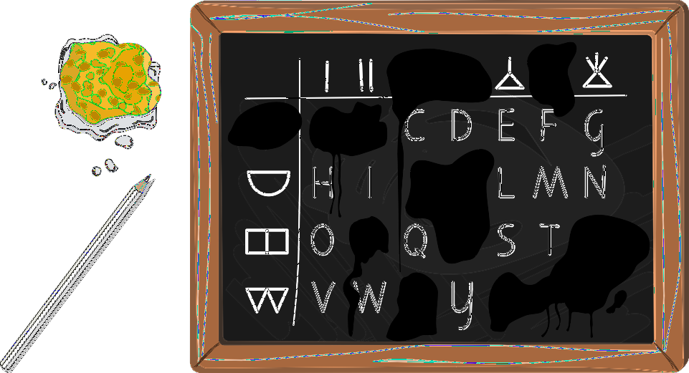

Question / Challenge
Rekonstruiere den ursprünglichen Text aus dem vorliegenden Geheimtext (dechiffriere den Geheimtext). Welcher der 4 Lösungsvorschläge stimmt?

Answer Options / Interactivity Description
- INFORMATIK IST TOLL
- MATHEMATIK IST TOLL
- INFORMATION GEHEIM
- INFORMIERE UNS HIER

Answer Explanation
Die richtige Antwort ist A), der Klartext lautet: INFORMATIK IST TOLL
Hier ist die vollständige Geheimschrift-Tabelle:
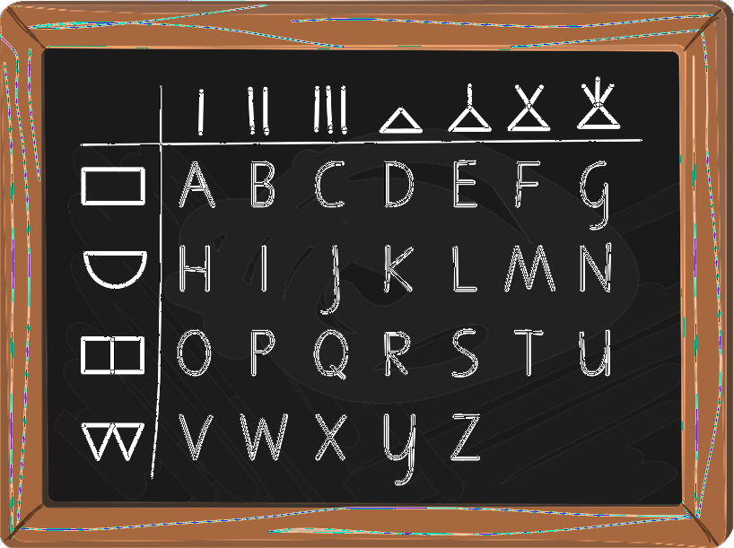
Man kann die Tabelle einfach rekonstruieren. Die Buchstaben des lateinischen Alphabets sind zeilenweise in der Reihe von links nach rechts gesetzt. Man bemerkt, dass neue Zeichen so zusammengesetzt sind, dass die Zeilenbezeichnung den unteren Teil und die Spaltenbezeichnung den oberen Teil ausmachen. Der einzige fehlende untere Teil, der im Geheimtext vorkommt, ist das . Somit ist dieses Zeichen die Bezeichnung der ersten Zeile. Genauso schnell kann man die drei fehlenden Zeichen für die Spalten ermitteln.
Es ist aber nicht notwendig die Tabelle vollständig wiederherzustellen. Man kann die Buchstaben einsetzen, die man von der beschädigten Tabelle direkt ablesen kann. So erhält man den folgenden Lückentext:
I N _ O _ _ _ _ I _ I S _ _ O L L
Mit diesem Lückentext kann man alle Lösungen ausser A) ausschliessen: B) beginnt mit «MA», C) endet mit «EIM», D) endet mit «IER».
Ein anderer Lösungsansatz ist der, dass man erkennt, dass der Geheimtext mit zwei gleichen Zeichen endet. Somit kommen nur noch A) und B) in Frage. Das erste Zeichen kann man in der beschädigten Tabelle eindeutig als «I» identifizieren, womit klar ist, dass die richtige Lösung A) ist.

It’s Informatics
Informationen geheim zu halten oder Daten zu schützen ist eine 4000 Jahre alte Aufgabe. Unzählige Geheimsprachen wurden zu diesem Zweck entwickelt und benutzt. Heute ist Datensicherheit eines der Kernthemen der Informatik. Eine der Methoden, Daten vor unbefugtem Lesen zu schützen, ist sie zu chiffrieren. Das Chiffrieren verwandelt einen Klartext in einen Geheimtext. Das Rekonstruieren des Klartextes aus dem Geheimtext nennt man Dechiffrieren. Die Lehre der Geheimschriften nennt man Kryptologie.
Die antiken Kulturen verwendeten meistens Geheimschriften, die durch Codierung von Buchstaben mit anderen Buchstaben oder ganz neuen Zeichen erzeugt worden sind. Die Geheimschrift hier ist speziell für den Informatik-Biber-Wettbewerb entwickelt worden, basiert aber auf einem Konzept aus dem antiken Palästina. Die damalige Sicherheitsregel war, dass nur Geheimschriften verwendet worden sind, die man leicht auswendig lernen kann. Eine schriftliche Beschreibung der Geheimschrift aufzubewahren, betrachtete man als zu grosses Risiko. Eine Tabelle, wie sie hier verwendet wird, kann man gut auswendig lernen. Die berühmte Geheimschrift der Freimaurer basiert auf diesem Prinzip.

Keywords and Websites
Kryptologie, Geheimschrift, Chiffrieren, Dechiffrieren
https://de.wikipedia.org/wiki/Kryptologie

Wording and Phrases
Klartext: Text in lateinischen Buchstaben vor dem Verschlüsseln.
Geheimtext: Der chiffrierte Text
Chiffrieren verwandelt einen Klartext in einen Geheimtext. Dechiffrieren ist die umgekehrte Aktion.
Rekonstruieren ist Wiederherstellen der Daten.

Comments
By: sitdikov (svn: sitdikov) on 2020-04-25 Non-assigned review: Rating as is: 4/6 // Potential: 6/6 It's informatics section: Great as it is now
1. [IDEA] Pretty interesting.
2. [TEXT] The current version of the task might be easier for native English speakers, as they are able to guess the answer having decoded quite a small part of the encoded text.
3. [EXPL] OK, may be improved by adding more details for step-by-step encoding process.
4. [IT’S INF] OK
5. [GRAPH] Images are perfect. Names of .svg files should be corrected:
2020-CH-02a_question[-compatible].svg => 2020-CH-03a_question[-compatible].svg
2020-CH-02_explanation.svg => 2020-CH-03a_explanation.svg
2020-CH-02_taskbody.svg => 2020-CH-03a_taskbody.svg
6. [AUTH] OK
7. [NAME] OK
========================================
By: Anna Morpurgo on 2020-04-29 Non-assigned review Rating as is: 5/6, Potential: 6/6, It's informatics section: Great as it is now
Review by Lorenzo Repetto, lorenzo.repetto@istruzione.it: You can also write a more difficult version for older student // Answer Explanation: In the multiple-choice version, you can completely avoid rebuilding the table: suffice it to note that the first symbol corresponds to letter I, and therefore answer C is excluded; the fourth symbol corresponds to letter O, but this symbol does not appear in tenth place, which also excludes answers C and D. So, the only possible answer out of the four remains answer B. // It’s Informatics: I would only add that it is a simple substitution cipher, in which there is a one-to-one correspondence between the set of letters of the alphabet and the set of symbols chosen to encode the letters.
========================================
Juraj Hromkovič, juraj.hromkovic@inf.ethz.ch, 2020-03-27, This task can be implemented in an interactive way instead of multiple choice proposed here.
Regula Lacher, regula.lacher@inf.ethz.ch, 2020-05-01, enhanced the answer and the It’s informatics with the suggestion from Lorenzo Repetto and corrected the graphics file names.
Alisher Ikramov (ikramov.alisher@list.ru), Vipul Shah (v.shah@tcs.com), Valentina Dagiene (valentina.dagiene@mif.vu.lt) , 2020-05-19, changed option D (HERE to COOL) in order to make it not so easy, changed Answer Description (added information about option A and D), added keywords and website, added plain-text to Wording, changed wording in Question. Suggested an Open Answer Question (verified it is possible, then need to shift the complexity of the task one to the right, in this case add sentence ‘All letters in the table are in alphabetical order’ to Body).
Ungyeol Jung, purnagi@gmail.com, Kwangsik Moon, newnnewer@gmail.com, 2020-05-20, Double checked and it seems to be no problem.
==========
pre-D-A-CH-HU-comments:
Wilfried Baumann: how exactly do we expect the student to solve the task? The double character near the end and the I in front? That would be a little too simple, right?
Christian Datzko: BANANA-ALARM: this task is “definition by example”. it is essential that the way the symbols are created must be defined explicitely. Otherwise any answer must be counted as correct. Rf. 2020-CH-09b and the comment of CD.
SD: Bananen vorsichtig vermeiden ;), sonst finde ich den Task schön, aber ist dem letztjährigen CH-10 sehr ähnlich. Vielleicht in einer anderen Altersgruppe verwenden?
KS: need to explain that the symbols are a combination of the left hand column with the top row added on top of them.
Zsuzsa Pulhar: das Frage-text ist zu lang!
Wolfgang Pohl: It does not make sense to hide the letters. Having only one gap in both column and line codes would remove the “banana” problem. Similar to 2019-CH-10.
===========
Regula Lacher, regula.lacher@inf.ethz.ch, 2020-07-11, transformed to German including new cyphertext, corresponding possible answers and corresponding answer explanation.
Susanne Datzko, 2020-08-13: Korrektur gelesen, Tippfehler korrigiert, kleine Formulierungsänderungen in der Antworterklärung, zusätzliche Graphik für die Antworerklärung erstellt, Wording hinzugefügt.
Fabian Frei, 2020-08-18: Änderungen von Juraj Hromkovic und mir. Insbesondere «Chiffrieren» statt «Verschlüsseln».

Graphics and Other Files
2020-CH-03a-deu.odt This file.
2020-CH-03a_question[-compatible].svg, 2020-CH-03_explanation[1-2].svg, 2020-CH-03_taskbody.svg: self-made by Susanne Datzko

Authors
Juraj Hromkovič, juraj.hromkovic@inf.ethz.ch, Switzerland.
Regula Lacher, regula.lacher@inf.ethz.ch, Switzerland.

Contributors
Susanne Datzko, susanne.datzko@inf.ethz.ch, Switzerland.
Alisher Ikramov, ikramov.alisher@list.ru, Uzbekistan.
Vipul Shah, v.shah@tcs.com, India.
Valentina Dagienė, valentina.dagiene@mif.vu.lt, Lithuania.
Ungyeol Jung, purnagi@gmail.com, Korea.
Kwangsik Moon, newnnewer@gmail.com, Korea.

Graphics
Susanne Datzko, susanne.datzko@inf.ethz.ch, Switzerland.

License

Copyright © 2020 Bebras – International Challenge on Informatics and Computational Thinking. This work is licensed under a Creative Commons Attribution-ShareAlike 4.0 International License. https://creativecommons.org/licenses/by-sa/4.0/.

